高中中国地理知识点总结
来源：查查吧www.chachaba.com
一、概况
1.地理位置和范围
海陆位置：亚洲东部，太平洋西岸。临渤海-黄海-东海-南海，内海为渤海和琼州海峡，黄海、渤海全部分布在大陆架、东海大部分、南海一部分。海岸线长18000多千米。
经纬度位置：4°N-53°N（分属热带和北温带），73°E-135°E（分属五个时区）。
范围：北至黑龙江主航道中心线；南至南沙群岛的曾母暗沙；
西至新疆帕米尔高原；东至黑龙江和乌苏里江主航道中心线交汇处。
2.邻国：14个陆上邻国（陆界长2万多千米），6个隔海相望国家。
3.行政区划：34个省级行政单位，包括23个省5个自治区4个直辖市2个特别行政区。
4.民族： 56个民族，汉族人口最多，少数民族中人口最多的壮族（满、回、苗、维吾尔、彝、土家、蒙古、藏）。
各民族大杂居、小聚居。汉族分布遍及全国，集中在东部、中部。
少数民族集中分布在西南、西北、东北等边疆地区，云南、贵州、广西、新疆等是我国少数民族聚居的省区。
5.人口：东部人口多，人口密度较大；西部人口少，人口密度小。人口密度线：黑龙江黑河至云南的腾冲一线。
农村人口比重仍然偏大。城市发展政策：严格控制大城市规模，合理发展中小城市，建设新型乡镇，大小城市有机结合，城乡人口合理布局。
侨乡：广东、福建。人口方面的基本国策：控制人口数量，提高人口素质。
二、地形
1.地形的总体特征：地势西高东低，呈阶梯状分布；地形多种多样，山区面积广大（2/3）。
 | 海拔（米） | 主要地形类型
第一级阶梯 | 4000米以上 | 高原
界线：昆仑山——祁连山——横断山
第二级阶梯 | 1000～2000米 | 高原、盆地
界线：大兴安岭——太行山——巫山——雪峰山
第三级阶梯 | 500米以下 | 平原、丘陵
①关注：阶梯交界处的水电站 ②我国沿不同经纬度的地形剖面图：沿经线作剖面：30°N、38°N、45°N沿纬线作剖面：90°E、100°E、110°E
2.地形地势对气候河流的影响
利于湿润空气深入内地形成降水；
地势对气候
河流的影响
使许多大河自西向东流、沟通东西交通；
河流从高一级阶梯流入低一级阶梯地段，落差大，产生巨大水能；
3．主要山脉——构成地形骨架，成为地形区之间的分界线（结合地形图）
东西走向：北：天山—阴山； 中：昆仑山—秦岭； 南：南岭
东北—西南走向：东：台湾山； 中：长白山—武夷山； 西：大兴安岭—太行山—巫山—雪峰山
弧形山脉：喜马拉雅山世界最雄伟，主峰珠穆朗玛峰位于中国、尼泊尔边境，海拔8848米
其他走向：西北——东南走向：阿尔泰山、祁连山； 南北走向：横断山脉、贺兰山
注意：跨三级阶梯的山脉——秦岭； 位于第三级阶梯的山脉：长白山、南岭、武夷山、台湾山脉。
省区界线附近的山脉：太行山（山西、河北） 贺兰山（内蒙古、宁夏） 武夷山（江西、福建）、
南岭（湖南、广东） 大巴山（四川、陕西） 巫山（重庆、湖北） 祁连山（甘肃、青海）
流域界线：巴颜喀拉山和秦岭（黄河、长江）、南岭（珠江、长江）、冈底斯山（雅鲁藏布江、怒江）、
唐古拉山（怒江与澜沧江、长江）
4、四大高原和四大盆地（结合地形图）
地形区名称 | 分布 | 特点
青藏高原 | 我国西南部 | ①世界海拔最高的大高原  ②多大山，但相对高度较小  ③多雪山、冰川、大河源头、多湖泊
内蒙古高原 | 我国北部  祁连山麓——大兴安岭 | ①我国第二大高原  ②地面坦荡
黄土高原 | 祁连山东端——太行山  长城——秦岭之间 | ①世界上最广的黄土分布区  ②地表千沟万壑，支离破碎
云贵高原 | 云南东部、贵州大部 | ①地势西高东低  ②石灰岩广布  ③地面崎岖，有许多“坝子”
塔里木盆地  准噶尔盆地 | 新疆境内天山南北 | ①周围高山环绕  ②内部平坦、沙漠广布，边缘多绿洲
柴达木盆地  （聚宝盆） | 青藏高原东北部 | ①典型的内陆高原荒漠盆地  ②东部多沼泽、盐湖
四川盆地  （紫色盆地） | 四川省东部 | ①周围山岭、高原环绕  ②内部多低山、丘陵、西部有成都平原

名称 | 分布 | 特点
东北平原 | 大、小兴安岭和长白山之间包括松嫩平原、三江平原和辽河平原三部分 | ①我国最大  ②海拔多在200米以下，地势坦荡  ③黑土广布、低地多沼泽
华北平原  （黄淮海平原） | 燕山至淮河、太行山至渤海、黄海之间 | ①我国第二大平原  ②海拔多在50米以下，地势平坦
长江中下游平原 | 西起巫山，东到海滨 | ①我国第三大平原，东西呈狭长型  ②地势低平，典型的水乡和“鱼米之乡”
三大丘陵：辽东丘陵、山东丘陵、东南丘陵。
三、气候（气温和降水）
1.影响气温的因素：纬度、地形、洋流、海陆位置、天气的阴晴影响气温的空间分布；昼夜、季节变化影响气温的时间分布。此外，人类活动也有影响，如热岛效应（城市和郊区之间的气温差异）、全球变暖等。
2.我国气温的分布特点：
（1）冬季南北温差很大。原因：①北方太阳高度角小，太阳辐射少；②北方昼长时间短；③北方更靠近冬季风源地，加剧寒冷；
（2）夏季南北普遍高温（青藏高原和天山、大兴安岭除外）。原因：北方太阳高度角小，但昼长时间长。
3.等温线分布：
读一月等温线图注意：书本P.101
①0°C等温线——秦岭—淮河
②等温线的疏密（与7月等温线比）
③几处等温线拐弯处：横断山山河相间处：山谷等温线向北凸，气温高；山岭等温线向南凸，气温低；
雅鲁藏布江谷地：等温线向上游凸（谷地，地势低，气温高）
④地形对冬季风的影响：青藏高原、云贵高原、海南岛、台湾难以受到冬季风影响。
⑤最低温处——漠河
读七月等温线图注意：书本P.102
①汾河、渭河、黄河谷地、雅鲁藏布江谷地等温线弯曲原因（地势低，气温高）
②吐鲁番盆地高温、闭合原因（地势）
③台湾岛、海南岛等温线闭合原因（地势中高周低）
④气温最高——吐鲁番盆地；气温最低——青藏高原。
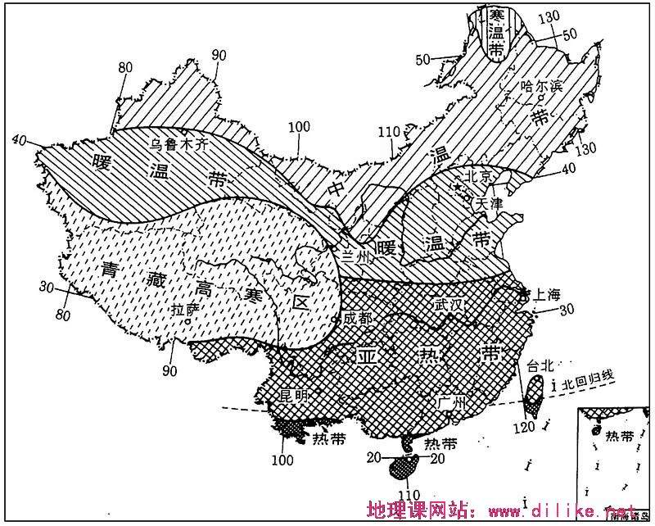
4. 各温度带的积温和作物熟制（跨温度带最多的省区：甘肃）

温度带 | 范围 | ≥10℃积温 | 作物熟制
寒温带 | 黑龙江省北部、内蒙古东北部 | <1600℃ | 一年一熟。早熟的春小麦、大麦、马铃薯等。
中温带 | 东北和内蒙古大部分、新疆北部。 | 1600—3400℃ | 一年一熟。春小麦、大豆、玉米、谷子、高粱等。
暖温带 | 黄河中下游大部分地区和新疆南部。 | 3400—4500℃ | 两年三熟或一年两熟。冬小麦复种荞麦等，或冬小麦复种玉米、谷子、甘薯等。
亚热带 | 秦岭、淮河以南，青藏高原以东。 | 4500—8000℃ | 一年两熟到三熟。稻麦两熟或双季稻。双季稻加冬作油菜或冬小麦
热带 | 滇、粤、台的南部和海南省 | >8000℃ | 水稻一年三熟。甘蔗。
跨温度带最多的省区：甘肃（亚热带、暖温带、中温带）
5.影响降水的因素：大气环流（气压带和风带）、地形、洋流、海陆位置、季风。
6.降水的类型：锋面雨、台风雨、地形雨、对流雨。
7.我国降水空间分布：从东南沿海向西北内陆减少。（受夏季风的影响程度由东南向西北递减）
8.我国降水时间分布：就大多数地方而言，夏秋季受夏季风影响多雨，冬春季受冬季风影响少雨。
南方雨季开始早而结束晚，雨季长；北方开始晚而结束早，雨季短。
降水的年际变化南方小，北方大。
雨带的推移规律：书本P.106
5月中旬：华南一带。
6月中旬：长江中下游。出现梅雨（江淮准静止锋控制）。注意湟水谷地。
7月中旬、八月：华北、东北。长江中下游出现伏旱。注意湟水谷地、雅鲁藏布江谷地。
9月：退至长江以南。10月：夏季风在大陆消失。
9.读我国年降水量分布图注意：(书本P.104)
①东北800mm年降水量——长白山以东（东南季风迎风坡，多地形雨）
②新疆西部或伊犁河谷地（地处西风带，地形西部有缺口，有利于大西洋、北冰洋水汽进入，形成地形雨）
③雅鲁藏布江谷地（西南季风沿谷地深入，带来印度洋水汽，在山地迎风坡形成地形雨）
④东南部湿润区的山地迎风坡 ⑤台湾岛、海南岛东西部降水差异
⑥降水最多——台湾火烧寮年均6558mm。原因：位于夏季风迎风坡，多地形雨；受沿岸暖流影响，增湿。
⑦降水最少——吐鲁番的托克逊年均5.9mm，原因：深居内陆，海洋水汽难以到达，降水少。
10.我国干湿区分布（依据降水量与蒸发量的对比关系来划分）
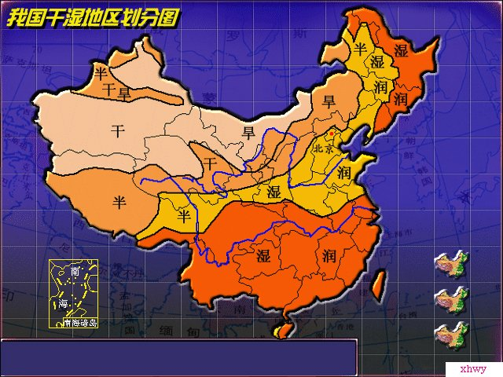
注意：
1.海南岛西侧为半湿润区的原因：
位于山地背风坡，降水少；地处低纬，蒸发量大。
2. 东北湿润区面积比800mm降水量范围大的原因：纬度高，气温低，蒸发量小。
3.湟水谷地为半干旱区。
4.新疆西部有半干旱区分布的原因：
准噶尔盆地西部有缺口，地处西风带，大西洋和北冰洋水汽可以深入，在山地迎风坡形成地形雨。
5.各区的分界线大致经过的地区。

11.季风区与非季风区的分界线：（受夏季风影响明显的地区叫季风区）
大兴安岭——阴山——贺兰山——巴颜喀拉山——冈底斯山
12.气候特征：
（1）大陆性季风气候显著。原因：地处世界最大的大陆——亚欧大陆的东南部，面临最大的大洋——太平洋，海陆热力性质和差异显著。（同纬度地区多沙漠）
我国比同纬度其他地区夏季更热，冬季更冷，年温差偏大，降水的季节和年际变化更大。
（2）雨热同期。我国气候资源的一大优势，使得水稻、棉花种植界限偏北。
（3）气候复杂多样：东部季风区为：热带、亚热带、温带季风气候，西北为温带大陆性气候，青藏高原为高山气候。适合多种农作物、动植物生长。
四、河流湖泊概况
1．内流区和外流区
外流河：最终流入海洋的河流（主要流入太平洋、怒江和雅鲁藏布江等流入印度洋，惟一流入北冰洋的河流是额尔齐斯河）
内流河：最终未流入海洋的河流，塔里木河我国最大的内流河.
分界线：大兴安岭—阴山—贺兰山—祁连山东端—巴颜喀拉山—冈底斯山
注意：黄河几字湾内的内流区；黑龙江省松花江与黑龙江之间内流区；阿尔泰山南侧的外流区。
2.水文特征：往往从流量（大小）、汛期（出现时间和长短）、含沙量（大小）、结冰期（有无和长短）、凌汛（有无）、水位季节变化（大小）等角度来描述。
3. 外流河水文特征差异及原因（括号中的是原因）
地区 | 河流 | 流量 | 汛期 | 含沙量 | 有无结冰期
东北 | 黑龙江、松花江 | 水量丰富  （流经湿润半湿润区） | 汛期较短，有春汛和夏汛。 | 少（森林茂密） | 长（纬度高，位于寒温带、中温带）
秦岭—淮河以北 | 辽河、海河、黄河 | 水量较小（流经半湿润、半干旱地区） | 汛期短（雨季短） | 大（植被少，水土流失严重） | 短（位于暖温带）
秦岭—淮河以南 | 长江、珠江 | 水量丰富（降水量大，流经湿润地区） | 汛期长（雨季长） | 小（流域内植被好） | 无（亚热带，冬季均温0°C以上）
四、河流湖泊概况
4．水系特征
（1）描述：水系形态（树枝状、扇形、向心状、平行水系）
流向流程归属、流域面积（大或小）、河道（宽窄、深浅、弯曲）、河网密度（大或小）
（2）影响水系形态的主导因素：地貌
黄土高原河网密度、树枝状水系与千沟万壑的地表形态
四川盆地的向心水系与盆地地形
横断山区南北状排列河流与平行状山脉
斯堪的纳维亚山脉的平行水系与冰川侵蚀地貌
（3）与自然灾害
扇形水系：水流汇集、易成洪涝
正常年份：可错开洪峰
南北对称状水系（长江）
异常年份：同时到达，易成洪峰
东西对称水系（黄河中游）：易成洪涝
东西不对称水系（淮河）：北部支流众多，南部支流较少，易成洪涝。
5.湖泊
分类：内流湖→内流区→基本上是咸水湖 外流湖→外流区→淡水湖
青藏高原湖区：世界最大的高原湖泊区，占我国湖泊面积的一半，青海湖是我国最大的湖泊
分布
东部平原湖区：主要分布在长江中下游平原、淮河下游和山东南部，是我国淡水湖最集中的地区，我国五大淡水湖：鄱阳湖(江西)、洞庭湖（湖南）、太湖（江苏）、洪泽湖（江苏）、巢湖（安徽）
6. 长江概况
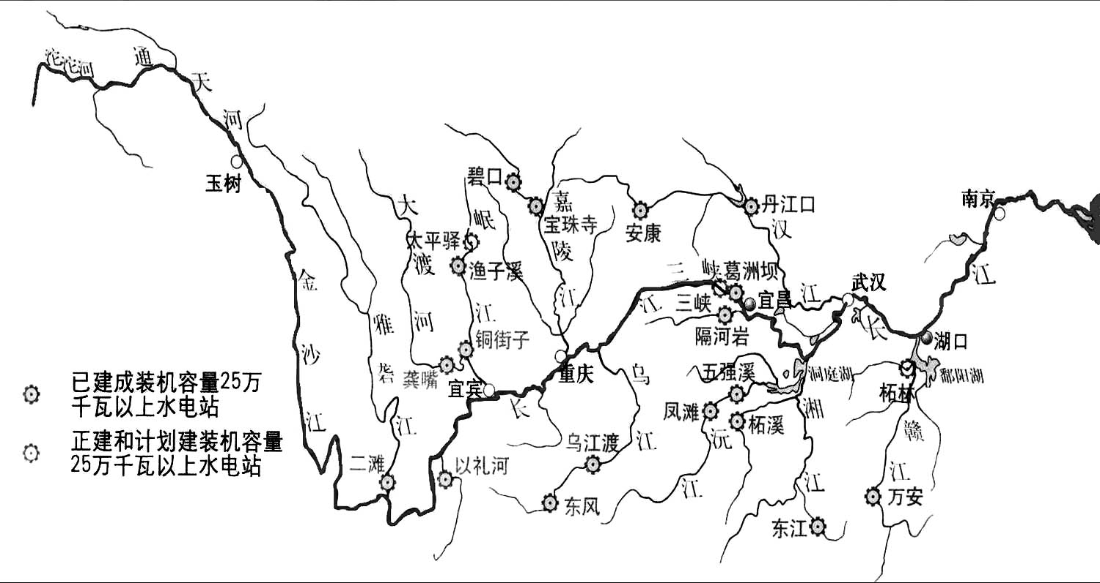
长江源于青藏高原唐古拉山各拉丹冬峰，干流沿途流经青海，西藏，四川，云南，重庆，湖北，湖南，江西，安徽，江苏，上海11个省（市，区）。注入东海，为我国最长、年径流量最大、流域面积最大的河流。其中自源头到湖北宜昌为上游，主要流经了我国地势的第一、二级阶梯，接纳了大量支流，水量大增，落差大，水力资源丰富；自宜昌到江西湖口为中游，长江中游流经平原区接纳了鄱阳湖，洞庭湖，汉江等水系，水量大增，荆江河段九曲回肠，易泛滥成灾；江西湖口以下为下游，下游流经平原地区，河流支流已不多，但由于水量大，地势低平，防洪任务艰巨。
长江重要的支流有：雅砻江、岷江、嘉陵江、乌江、湘江、汉江、赣江等，其中汉江是最大的支流。
已建成的大型水利工程有葛洲坝（三峡的上游干流）、丹江口（汉江）、二滩（雅砻江）、龚嘴（岷江支流大渡河），在三峡的西陵峡中的三斗坪建设世界最大的三峡水利工程枢纽工程。
水灾严重  河段 | 长江中下游平原地区
水灾原因 | 长江中下游洪水有三个主要来源：宜昌以上的干支流；南面洞庭湖、鄱阳湖水系；北面的汉江。  上中游植被近年来遭到破坏，一方面植被涵养水源的能力减弱，另一方面会造成水土流失，河道泥沙淤积，河床抬升；中下游围湖造田，分洪能力减小；荆江等河道较弯曲，泄洪不畅；有些年份，流域内普降暴雨，三股主要洪水来自同一时期，河水猛涨，就会使长江干流出现特大洪水，造成水灾。  此外，长江流域面积大，支流多，降水丰富，汛期长，水量大。
防洪工作 | 营建长江中上游防护林工程；上游修建水库；中下游退田还湖，加固大堤，开辟分洪、蓄洪区；治理荆江河段，截弯取直；
灌溉事业的发展 | 目前，全流域的灌溉面积已占耕地总面积的60%
运输价值 | - 长江航线与铁路运输相比，具有运量大、投资省、成本低等优点；  ② 长江流域资源丰富，沿江平原和长江三角洲是我国主要农业生产基地之一，干流上沿岸有众多的工业城市；  ③干流航线与多条南北铁路及京杭运河相交，既沟通内地和沿海，又联系南北广大地区。
航线建设 | ①一方面疏浚长江航道，对滩多流急的川江和“九曲回肠”的荆江进行重点治理，加强沿江港口建设；  ②一方面吸取沿海开放地区经济发展的经验，扩大沿江的对外开放大力建设沿江经济带
7.黄河概况
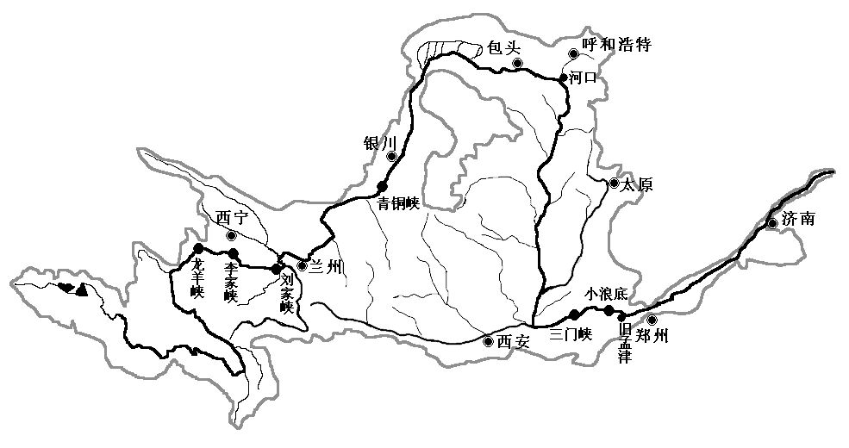
黄河发源于青藏高原上巴颜喀拉山北麓，流经9个省级政区（青、陇、川、宁、内蒙、陕、晋、豫、鲁），注入渤海，长度与流域面积均居我国第二，但水量很小。
内蒙古河口镇以上为上游，黄河上游青海省境内，流经青藏高原，水量不大，水流平缓，河水清澈；自青海龙羊峡、经甘肃刘家峡至宁夏青铜峡的峡谷段，水能资源丰富；在宁夏，内蒙古境内，黄河流经平缓的地形区，水流平缓，气候干旱，加上宁夏平原，河套平原大量引水灌溉，水量有所减少；河口镇至河南孟津为中游，流经黄土高原，接纳了汾河，渭河等支流，水量增加，特别是河水含沙量大增（90%黄河泥沙来于此）；孟津以下为下游，流经华北平原，由于长期人工筑堤束水，黄河下游河床高于两岸地面数米，形成“地上河”，所以黄河下游沿途水量渐少，支流很少，且易发洪涝灾害。而由于中上游地区用于生产、生活的引水量过大，造成下游河段在春末夏初季节几乎每年发生断流现象。
黄河主要的支流有：上游河段有洮河和湟水，中游段有汾河和渭河等。
母亲河的奉献
冲积平原 | 黄河是形成华北平原的主要原因之一，使干旱的宁夏、内蒙古境内形成了具有“塞上江南”美称的宁夏平原和河套平原。这些平原是我国重要的农业地区。
水能资源 | 黄河上中游多在高山、高原的峡谷中穿行，蕴藏着丰富的水能资源，已陆续建成青海龙羊峡、李家峡、甘肃的刘家峡、宁夏青铜峡、河南三门峡、小浪底等大型水利枢纽和水电站。
灿烂文化 | 千百年来黄河流域的人民，在黄河的哺育下，创造了中华民族的灿烂文化。
我国的忧患和黄河的根治
忧患的原因 | 黄河出黄土高原，流入平原地区，由于河道变宽、坡度变缓、流速缓慢，大量泥沙沉积河底，使河床逐渐抬高，成为“地上河”。河床不断升高，河水只靠人工筑堤约束，一遇暴雨，河水猛涨，两岸河堤，随时随处有决口的危险。
黄河的根治 | 黄河之害，在于下游决口改道。究其根源，是大量泥沙入河并在下游河道沉积。所以，治理黄河的关键，在于治沙。黄河泥沙90%来自中游，加强中游黄土高原地区的水土保持是治黄的根本。  具体措施有：①种草种树，坡耕地退耕还林、还牧，使土石不下坡，清水长流；  ②修筑梯田，打坝淤地，以减少入河泥沙；  ③上中游修建水库也是治黄的重要措施，修水库不仅发电，还可治沙与防洪，调节黄河径流。下游加固大堤，确保堤岸万无一失。
8.珠江概况
南方最大河流，由西江、北江、东江汇合而成，西江是主干。各大河流中汛期最长，水量仅次于长江，水能丰富，主要集中在南、北盘江和红水河，开发后形成“西电东送”南部通道。水运发达，内河年货运量仅次于长江，西江梧州以下航运条件较好，珠江三角洲航运最为发达。
9.京杭大运河：长1800千米，流经京津冀苏浙，沟通了海河、黄河、淮河、长江、钱塘江。现在，苏浙境内仍是重要的航运通道。
10.红水河梯级开发
（1）区位优势：亚热带季风区，流经云贵喀斯特地形区，流量、落差较大，水能丰富；加之邻近珠江三角洲经济发达地区，具有广阔开发前景。同时资源丰富，人口稀少是大规模开发的保障。
（2）开发现状：将建成西电东输南通道的能源基地；天生桥（黔桂交界）、岩滩等水电站建成发电。
五、自然资源
1. 基本特征：①自然资源总量大、种类齐全；②人均资源占有量不多，许多资源人均占有量居世界后列；③自然资源形势严峻。由于利用不当、管理不善，自然资源遭到破坏和浪费的现象严重。
2.水资源：“水”已成为了制约我国社会、经济快速发展的瓶颈。造成我国水资源短缺的主要原因，不是总量不足，而是水资源时空分布的不均衡。
（1）从空间分布看：我国水资源南多北少，东多西少。若将“水资源”与人口、耕地面积结合起来看，我国水土资源配合欠佳，缺水最严重的华北地区，耕地占全国的40%，水资源仅占全国的6%，这里年降水量在800mm以下，河流径流量小，更重要的是人口稠密，耕地广大，工农业生产用水量大。
（2）从时间变化看：我国水资源季节变化大，夏秋多、冬春少。
缺水主要分为资源型缺水和水质性缺水两种类型。
（3）解决水资源不足的主要措施有：
① 跨流域调水，如引滦入津、引黄济青、南水北调等；
② 兴修水库，如长江三峡工程，黄河小浪底等在防洪、灌溉及水资源调配方面发挥重大作用；
③ 节约用水，防治水污染。今后我们要加大污水处理力度，发展节水农业，开展水资源的综合利用，减少或杜绝水的浪费。
3．土地资源：我国主要利用的土地类型有耕地、林地、草地、建筑用地等。
（1）特点：a我国土地资源丰富，类型多样；b山地多，平地少，耕地比重少；c农业用地绝对数量多，人均占有量少；d各类土地资源分布不均，土地生产力地区差异显著。
（2）从我国土地资源空间分布看，耕地主要分布在湿润、半湿润平原、盆地及低山丘陵，北方以旱地为主，南方以水田为主；林地主要分布在东北、西南的深山区和边远地区及东南山地；草地主要分布在内陆干旱、半干旱高原、山地及青藏高原。
（3）问题：
滥砍滥伐森林引起的水土流失；滥垦草原或过度放牧导致的沙漠化；
不合理灌溉引起的土壤次生盐碱化；因乱建设滥占耕地导致的大量农田丧失等等。
（4）对策：
基本国策：十分珍惜和合理利用每一寸土地，切实保护耕地。
其他对策：依照政策法令管理；做好开源与节流两项工作；加强土地资源的建设与保护。
4. 矿产资源
我国矿产资源的特点：
（1）矿产资源总量大，种类多；
（2）分布广泛，相对集中。例如：煤、铁、石油产区以北方居多；有色金属矿则南方居多。相对集中有利于大规模开发，形成重要矿产地，但也造成不同地区间资源流通交换，加重运输负担；
（3）伴生矿多、某些重要矿种（例如铁矿）贫矿多、富矿少，增加了开采运输和分选冶炼的难度；
（4）矿产资源形势严峻：一方面人均占有量少；另一方面，滥采滥挖，破坏环境，浪费严重，利用率低。
我国能源矿产的分布：我国能源的储量和产量居第一位的是煤，其次为石油、天然气。
我国的煤60%分布在华北，东北、西北也不少。
5.海洋资源
（1）舟山渔场成为我国第一大渔场原因：
A.地处台湾暖流和沿岸冷海流交汇点，鱼的种类多。
B.有长江、钱塘江等河流排放到该海域的大量有机物质和盐类，鱼的饵料丰富。
C.周围岛屿众多，为鱼的生活和繁殖提供了有利条件。D.位置适中，处在我国南北海岸线的中心地带。
（2）我国是世界第一大海盐生产国，长芦盐场是我国最大的盐场。其它还有苏北沿海、台湾西部（布袋盐场）和海南岛西部（莺歌海盐场）等也是良好的晒盐场所。
长芦盐场(渤海湾西岸)形成原因：
A.有漫长宽广平坦的泥质海滩。 B.有利于海水蒸发的天气，这是雨季短春季气温回升快，蒸发旺盛。
（3）我国近海石油丰富，目前已在渤海、东海、南海等部份海域开采出海底石油。采用国际招标是海底油气开发的可行性方式。此外，海洋水淡化、海洋能源资源开发、海洋空间资源开发利用的前景也十分广阔。
（4）问题：过度捕捞和近海石油污染
对策：a.禁止过度捕捞，做到捕捞结合； b.防治海洋污染。
六、北方地区
1.概况
范围：大兴安岭、青藏高原以东，内蒙古高原以南，秦岭——淮河以北、东临渤海和黄海。
面积、人口：面积20%、人口40%（少数民族：聚居在东北的满族、朝鲜族；宁夏、甘肃等地的回族）
2.地形：
主要地形区有华北平原、黄土高原、东北平原、太行山、大小兴安岭、长白山、辽东丘陵、山东丘陵。
3.气候：温带季风气候为主，夏季高温多雨，冬季寒冷干燥。
温度带跨暖温带（华北平原和黄土高原）、中温带（东北平原）和寒温带（漠河附近）；
降水量多在400-800mm之间，属半湿润区，而在东北平原的东部降水量大于800，属湿润区，
原因：此地位于长白山的迎风坡，夏季接受由东南季风带来的海洋水汽，多地形雨。
4.植被：温带落叶阔叶林为主，大小兴安岭有亚寒带针叶林分布。
5.自然资源
①森林：天然林区——大、小兴安岭：红松、白桦等
②东北三宝：人参、貂皮、鹿茸
③温带果园：辽东半岛和山东半岛苹果，葡萄、梨、桃、杏、柿等。水果加工业——靠近原料产地（易变质）。
④石油——大庆、胜利、辽河、华北、中原。
煤——鹤岗、鸡西、双鸭山（黑龙江）；阜新、抚顺（辽宁） 开滦、峰峰（河北） 兖州（山东） 平顶山（河南） 大同、阳泉、西山（山西） 徐州（江苏） 神俯（陕西）
铁——鞍山、本溪（辽宁） 迁安（河北）
6.生态环境问题
华北平原三大危害：旱涝、盐碱、风沙
（1）春旱
自然原因：春季升温快，多大风，蒸发旺盛；雨季未来临，降水少；春季正值春耕，对水需求量大。
人为原因：人口密集，城市众多，工农业发达，用水量大；水污染严重；植被破坏，涵养水源能力下降。
防治措施：修建水库；跨流域调水；植树造林；发展节水农业；防治水污染；节约用水。
（2）夏涝
自然原因：季风气候，夏季降水集中，多暴雨；地势低平，泄洪不畅；
人为原因：河流中上游植被破坏，水土流失严重，中下游河床抬升，加剧洪涝。
防治措施：修建水库；治理黄土高原的水土流失；加固大堤；开挖入海河道。
（3）盐碱
形成原因：春季降水少，气温回升快，蒸发旺盛；土质疏松易蒸发；大水漫灌，地下水位上升，
水分蒸发，导致土壤中盐分向地表集聚。
防治措施：合理灌溉；引淡水淋盐；地膜覆盖抑制蒸发等。
（4）风沙
形成原因：春季降水少，气温回升快，蒸发旺盛且多大风，地表干旱易起沙；植被破坏，土地沙化严重。
防治措施：营造防护林；退耕还林还草。
（5）东北平原的黑土流失
防治措施：植树造林，保持水土，加强对坡面、沟壑的治理；增施有机肥，秸秆还田。
（6）三江平原的湿地保护
湿地功能：调节气候，缩小昼夜温差；保护生物多样性；提供水源；改善生态环境；
净化空气；美化环境。
保护措施：建立湿地保护区，保护好现存的自然湿地；对已经围垦的湿地逐步退田还湿；
采取工程措施，恢复已退化的湿地。
（7）黄土高原的水土流失
自然原因：降水集中在夏季，多暴雨；黄土土质疏松，垂直节理发育；地形起伏大；植被覆盖率低。
人为原因：过度开垦、樵采，破坏植被；不合理的耕作制度——轮荒；人们的环保意识差。
防治措施：退耕还林还草，恢复植被；提高农业土地生产率；控制人口增长；矿区开展土地复垦工作。
（8）黄河断流
形成原因：汛期集中在七八月，冬季流量小；上游宁夏平原和河套平原大量饮水灌溉；
工农业和居民用水量大，且浪费严重。
防治措施：修建水库；发展节水农业，提高水资源利用率；加强宣传教育，提高人们的节水意识等。
（9）黄河凌汛：出现在黄河上游河套一段和下游山东境内。时间为冬季河水封冻时和春季河水解冻时。
7.农业
（1）商品粮基地：松嫩平原、三江平原 限制性因素：纬度高，热量不足。
原因：（自然）温带季风气候，雨热同期；地形平坦开阔；黑土肥沃；灌溉水源充足；
（社会经济）地广人稀，耕地面积广，农场经营规模大；土地集中连片，机械化水平高。
（2）商品棉基地：冀中南、鲁西北、豫北平原，黄淮海平原
原因：温带季风气候，雨热同期，光热丰富，昼夜温差大；平原为主，利于大规模种植；
黄河、淮河、海河流经，灌溉水源充足；河流冲积平原，土壤肥沃；
位于东部人口密集地区，劳动力资源丰富；
限制因素：洪涝灾害频繁，严重影响农业生产； 人口过于密集，耕地资源日益减少；
工业发达，环境污染严重。
（3）主要农产品：东北平原：春小麦、玉米、大豆、高粱、甜菜。
华北平原：冬小麦、棉花、花生。
黄土高原：谷子（小米），主产区是渭河平原和汾河平原。
8.工业
（1）京津唐工业基地——综合性工业基地
（2）辽中南工业基地——重工业基地
（3）存在的问题：
（4）东北老工业基地
（5）山西能源基地
七、南方地区
1.概况
范围：位于秦岭——淮河以南，青藏高原以东，包括长江中下游、南部沿海各省市区和西南三省一市。
地理位置：34°N以南， 98°E~123°E。东部和南部面临东海和南海。
2.地形：
主要地形区有长江中下游平原（包括江汉平原、洞庭湖平原、鄱阳湖平原、太湖平原、长江三角洲）、
东南丘陵（包括江南丘陵、浙闽丘陵、两广丘陵）、云贵高原（多岩溶地貌，坝子为农业区)、四川盆地（内部的成都平原由河流冲积而成，土壤肥沃，灌溉水源充足，物产丰富，素有“天府之国”之城）、南岭、武夷山、大巴山、雪峰山、大别山、巫山、珠江三角洲等；
3.气候：
（1）跨热带和亚热带，台湾和云南南部、雷州半岛和海南岛为热带。
属湿润区，降水在800毫米以上，东南沿海和山地迎风坡降水最多。
以热带、亚热带季风气候为主：夏季高温多雨，冬季温和（低温）少雨。
（2）四川盆地冬季霜雪少见：秦岭阻挡冷空气，较温暖；夏季炎热：云贵高原阻挡海洋暖湿气流，且盆地地形不易散热。
（3）长江中下游地区：6月上旬至7月中旬受江淮准静止锋影响，出现梅雨；
7、8月受副高控制，出现伏旱，天气炎热干燥；
夏秋季节，受台风（热带气旋）影响较大。
（4）昆明准静止锋：冬季东部受北方冷空气影响，西部受西南暧气流控制，冷暧气流在贵阳、昆明之间，形成“昆明准静止锋”，贵阳在锋面控制下多阴雨冷湿天气，有“天无三日晴”之说。而昆明在单一暖气团控制下多温暖晴朗天气，有“春城”之称。
4.植被：以热带季雨林和亚热带常绿阔叶林为主。
5.水文：主要河流有长江干支流、珠江干支流、钱塘江、闽江、澜沧江、怒江等。
河流水文特征：水量大，汛期长，含沙量不大，无结冰期。
6.土壤：
（1）地带性土壤——红壤，高温多雨环境下发育而成的一种低产的酸性土壤。在江南丘陵分布广泛。
改良和利用：①增施有机肥，增加土壤的有机物；
②补充熟石灰，降低土壤酸性程度；
③种植适宜在红壤中生成的茶树、杉木和马尾松等经济林木；
（2）紫色土：分布在四川盆地，由盆地中紫红色的砂岩和页岩发育而成，富含磷钾等养分，较为肥沃。
（3）水稻土：发育于各种自然土壤之上、经过人为水耕熟化、淹水种稻而形成的耕作土壤。
主要分布在秦岭—淮河一线以南的平原、河谷之中，尤以长江中下游平原最为集中
7.农业
（1）南方农业生产的自然区位条件：
有利条件：①季风气候，雨热同期，水热资源丰富；
②长江中下游平原、珠江三角洲地势低平；土壤肥沃；河湖众多，灌溉水源充足（耕地以水田为主），也利于淡水养殖；
③四川盆地紫色土肥沃；
④横断山区，森林资源丰富，树种多，人类影响小，利于发展林业生产。
不利条件：①江淮地区的七八月的伏旱，南部沿海地区夏秋季的台风威胁农作物生长；
②长江以南地区为红壤分布区，土壤酸性强；
③云贵地区喀斯特地貌发育，地表崎岖，土层薄，地表水缺乏；
（2）农作物：主要的粮食作物：水稻
经济作物：桑蚕、甘蔗、天然橡胶、柑橘、茶树、毛竹、樟树；
熟制：一年两熟至三熟
8、生态环境问题
（1）南方低山丘陵多水土流失
原因：降水集中，强度大；以山地丘陵为主，地形起伏大；乱砍滥伐，破坏植被；人多地少，人地矛盾突出。
(下载网站：查查吧www.chachaba.com，更多教育资料请关注我们！)

